姓名： | （ ） |  | 班別： |  |  | 日期：
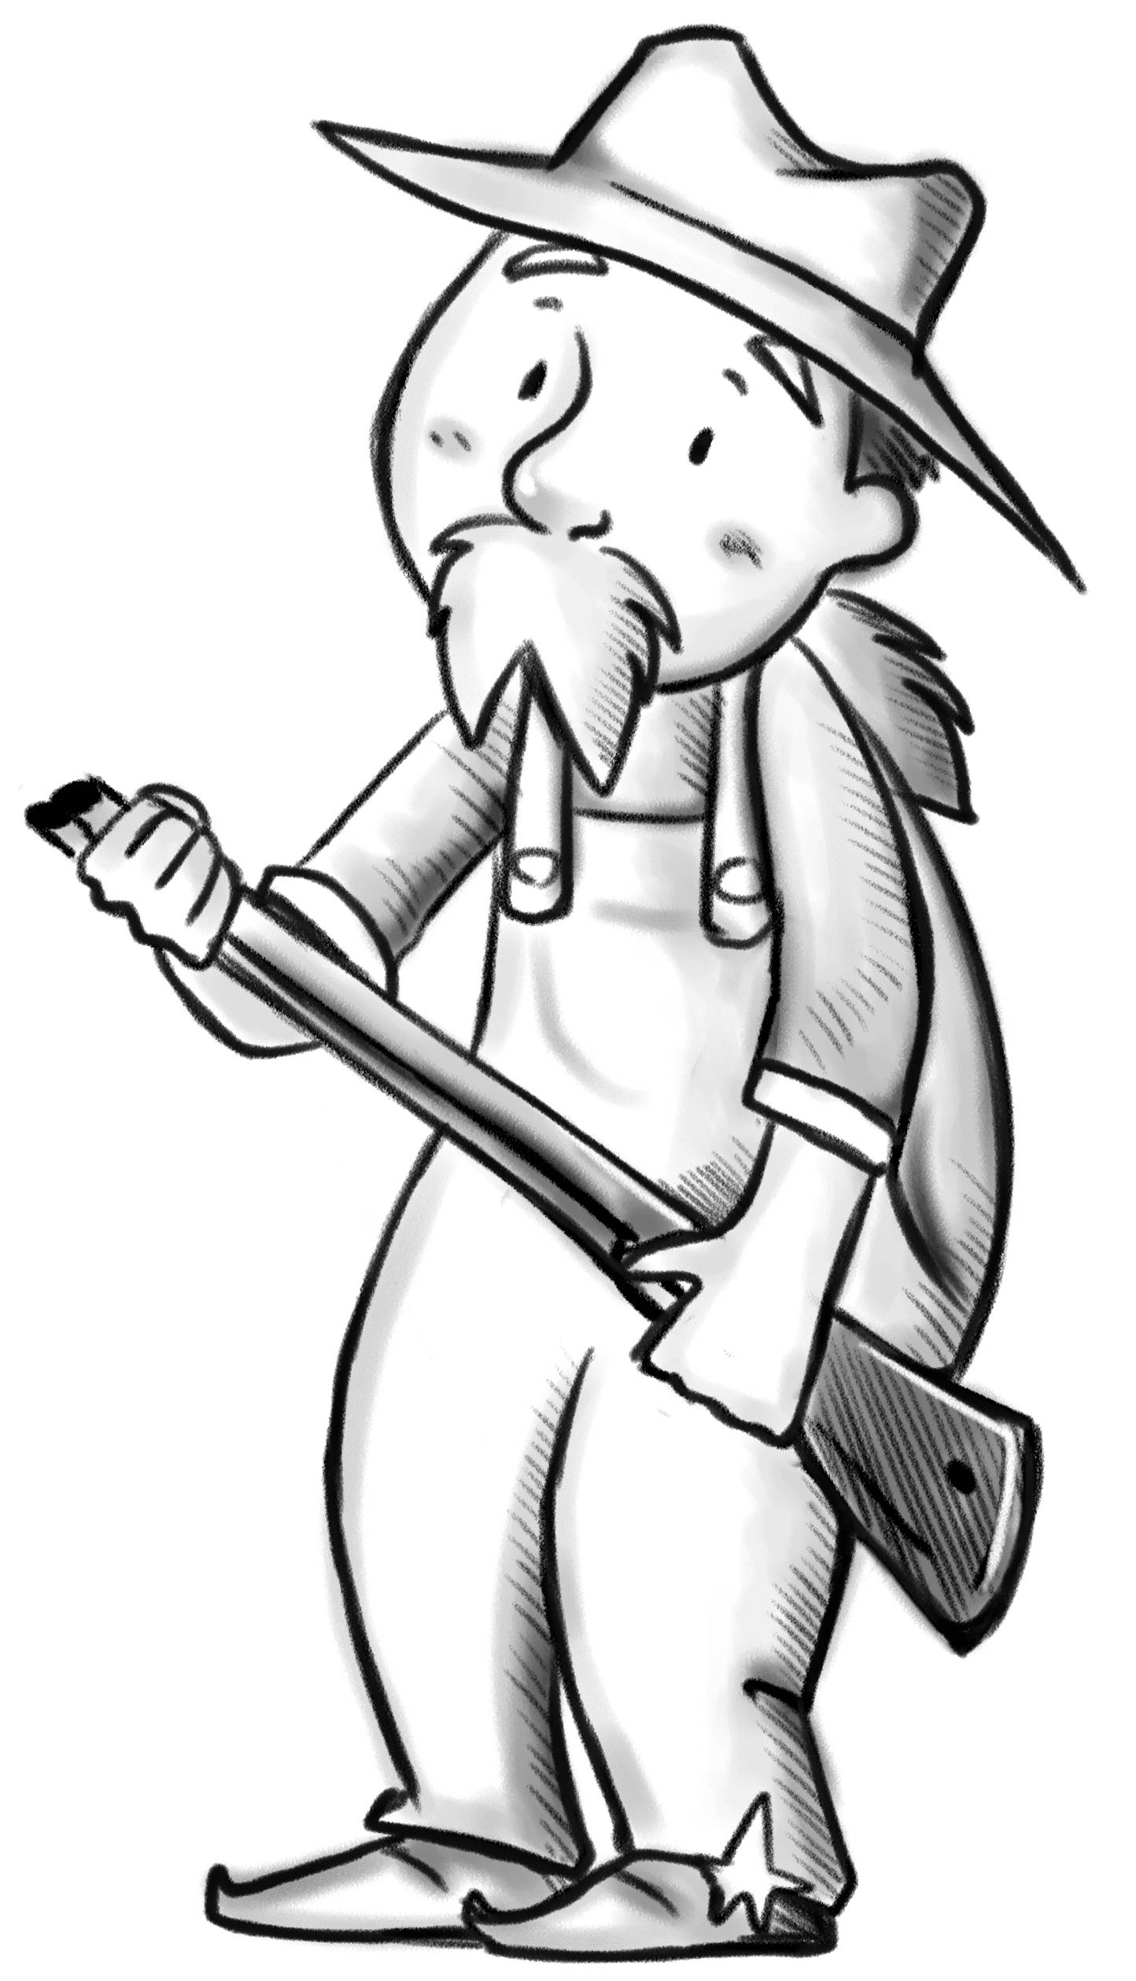

 | 小紅帽決定請老公公來幫忙。
你認為老公公會來幫助小紅帽嗎？為甚麼？
如果老公公 來 幫忙的話…… |  |  | 如果老公公 不來 幫忙的話……
他會用甚麼方法幫助小紅帽？ |  |  | 他還會用甚麼方法幫助小紅帽？
故事會有怎樣的發展？ |  |  | 故事會有怎樣的發展？

